# СТАТИСТИКА И ЕМПИРИЧНИ МЕТОДИ

# Домашно 2

Антоан Венциславов Стефанов

Ф.Н.: 61797

гр.5

Софтуерно инженерство

*21.12.2016*

# Задача 1.

*Направете функциям демонстрираща Централната франична теорема, за случайна величина X:*

*X ~ Exp( 1/8 )*

**theoremFunc <- function(n, k) {**

**vec = c();**

**for(i in 1:k) {**

**avrNum = mean(sample(x = data, size = n))**

**vec <- c(vec, avrNum);**

**}**

**return (vec);**

**}**

**qqnorm(theoremFunc(10, 500))**

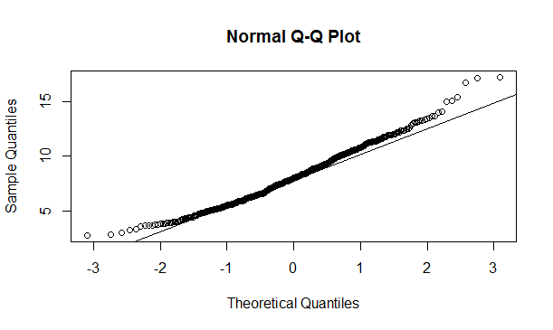**qqline(theoremFunc(10, 500))**

**qqnorm(theoremFunc(1000, 500))**

**qqline(theoremFunc(1000, 500))**

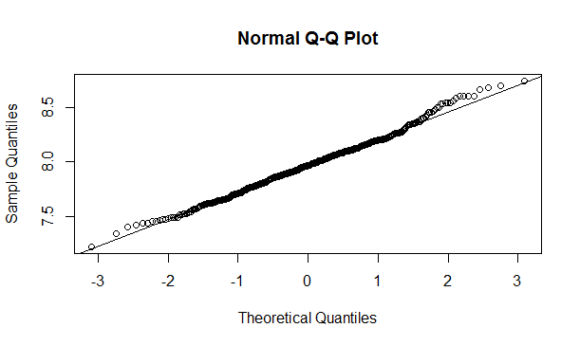

*Очевидно разпределението на резултатите при* ***n=1000*** *е по-близо до нормалното, от колкото при* ***n=10****. Това е така, защото приближението на едно разпределение до нормалното става по-точно с увеличаването на големината на извадката (Според Теоремата за .*

# Задача 2.

С помощта на R пресметнете:

## 2.а) P( 6 > X ≥ 2 ), за сл. в. X ~ Ge ( 25 / 90 )

**task2A <- function () {**

**param = 25/90**

**return (dnbinom(2, 1, param) + dnbinom(3, 1, param) + dnbinom(4, 1, param) + dnbinom(5, 1, param));**

**}**

[1] 0.379691

## 2.б)

**task2B <- function () {**

**return (dpois(4, 7.5) + dpois(5, 7.5));**

**}**

[1] 0.182291

## 2.в)

**task2V<- function (mejdinnaPlosht) {**

**area = 37 / 111;**

**leftQuantile = (1-area)/2;**

**minusZ = qnorm(leftQuantile, mean = 0, sd = 1);**

**rightQuantile = leftQuantile + area;**

**z = qnorm(rightQuantile, mean = 0, sd = 1);**

**return (z);}**

[1] 0.4307273

## 2.г)

**task2G <- function () {**

**middleArea = 63/100**

**leftQuantile = -1.5**

**areaToLeftQuantile = pt(leftQuantile, 33);**

**areaToX = areaToLeftQuantile + middleArea;**

**x = qt(areaToX, 33);**

**return (x);**

**}**

[1] 0.5340623

# Задача 3.

Нека имаме произволна пермутация на числата от 1 до 100. С помощта на симулации пресметнете приближено вероятността числото 12 да се намира след числото 20 и преди числото 16.

**simulationFunction <- function(n) {**

**counter = 0;**

**for (i in {1:n}) {**

**numbers = sample({1:100}, 100);**

**indexTwelve = which(numbers == 12);**

**indexTwenty = which(numbers == 20);**

**indexSixteen = which(numbers == 16);**

**if (indexTwelve > indexTwenty && indexTwelve < indexSixteen) {**

**counter = counter + 1;**

**}**

**}**

**return (counter/n);**

**}**

**simulationFunction(100)**

[1] 0.18

**simulationFunction(10000)**

[1] 0.16645

**simulationFunction(1000000)**

[1] 0.16682

Виждаме, че с увеличаване на повторенията, резултатът са приближава повече и повече до 0.166, което е вероятността 12 да е след 20 и преди 16.